Tamanys de rodes de bicicleta

Les mides de rodes de bicicleta estan estandarditzats per la ISO i tècnics de la ETRTO en la norma internacional ISO 5775. Aquesta norma mesura el diàmetre interior del pneumàtic en mil·límetres (mm). Per exemple, la mida d'una roda clàssica de carretera s'expressaria com 37-622, on 37 és el gruix en mm del pneumatic i 622 mm el diàmetre interior.
El problema és que abans d'aquest estàndard ja s'usaven altres tipus de mesures com el francès (700, 700A, 700B, 700 x 23, 700 x 25, etc ...) o en polzades (28 x 1¼, 28 x 1⅜, 28 x 1½, etc ...). En aquesta imatge queda ben clar les diferències d'amidaments dels 3 tipus d'estàndards:
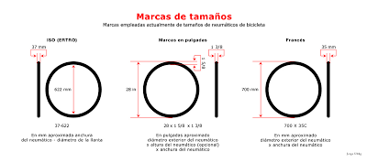
Però dins d'un mateix tipus de mesurament pot haver confusions. Per exemple, hi ha tipus de pneumàtics que s'anomenen 26 polzades però no arriben realment a aquestes 26 ". Això és degut a usar pneumàtics de diferent gruix sobre aquestes llandes. Un exemple concret passa amb la mesura 26 x 2,125 (ISO 54-559 ) comunament usada en els anys 30 i en bicicletes de platja o cruiser. El mercat demanda un pneumàtic més lleuger i es va començar a muntar sobre les mateixes llandes el 26 x 1,75. a aquest últim pneumàtic avui dia encara se li segueix considerant com de 26 ", però realment són 25⅝"

Un aclariment sobre les mesures donades en polzades. El segon número expressa l'amplada del pneumàtic, unes vegades de forma decimal 26 x 1,75 i altres vegades en forma de fracció 26 x 1 3/4. Doncs bé, no us fieu, perquè encara que matemàticament 1,75 sigui igual que 1 3/4, generalment els amples en la realitat no són iguals.

En definitiva, l'únic sistema de mesurament que aporta informació fidenigna per si mateix és l'ISO.
Del de polzades no ens podem fiar al 100% perquè, com ja vam veure, no totes les rodes marcades com 26 "són de 26". En canvi és el sistema de mesures que se sol utilitzar per a les bicicletes de muntanya.
El sistema francès tampoc informa res per si mateix si no sabem la comparació, perquè que una roda sigui de 700 no vol dir que tingui 700mm de diàmetre. En canvi, almenys a Espanya, és el sistema que se sol utilitzar per a les bicicletes de carretera. Per exemple una roda de 700x23 (ISO 23-622) és la clàssica de carretera.

Us adjunto una taula amb les equivalències de mides de pneumàtics. Hi teniu a la columna esquerra el diàmetre interior en format ISO, a la del mig les mides convencionals (polzades i francès) i la dreta la mesura exterior en mm.
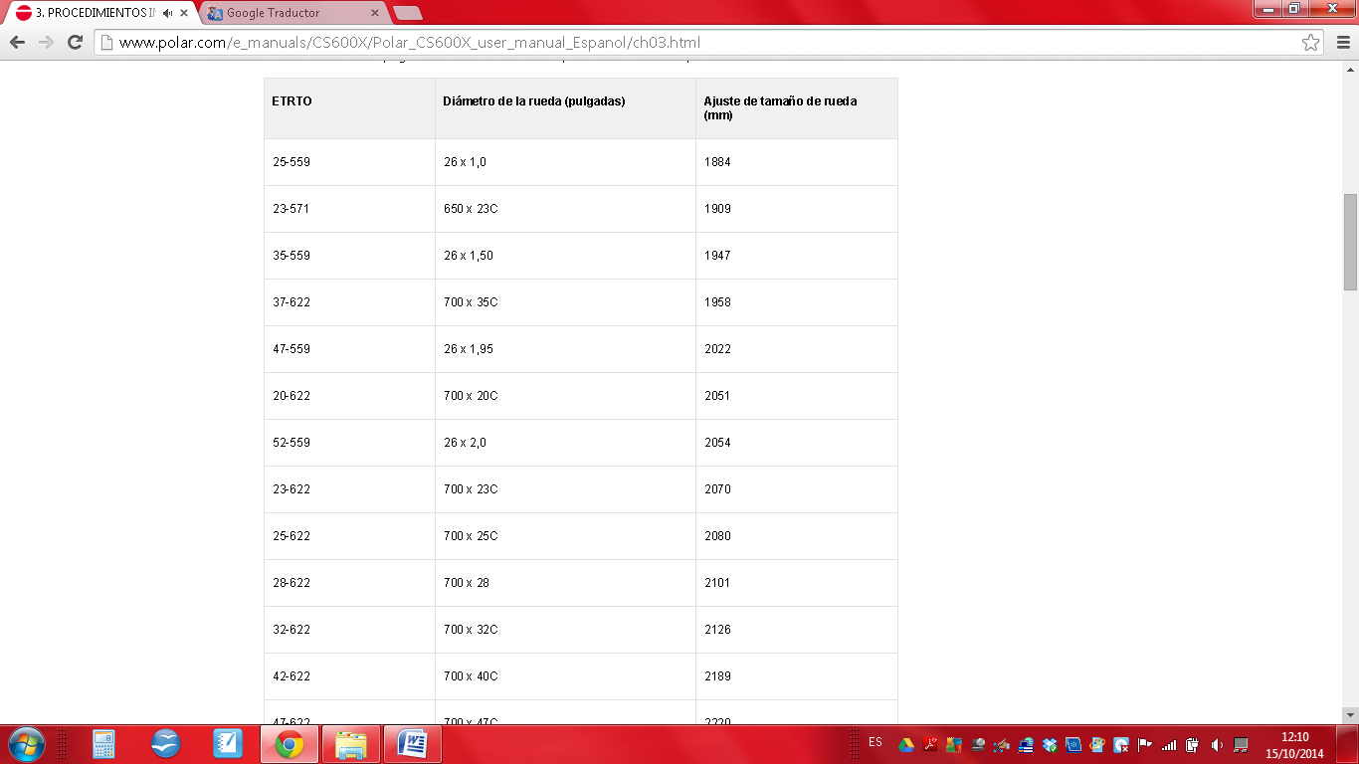
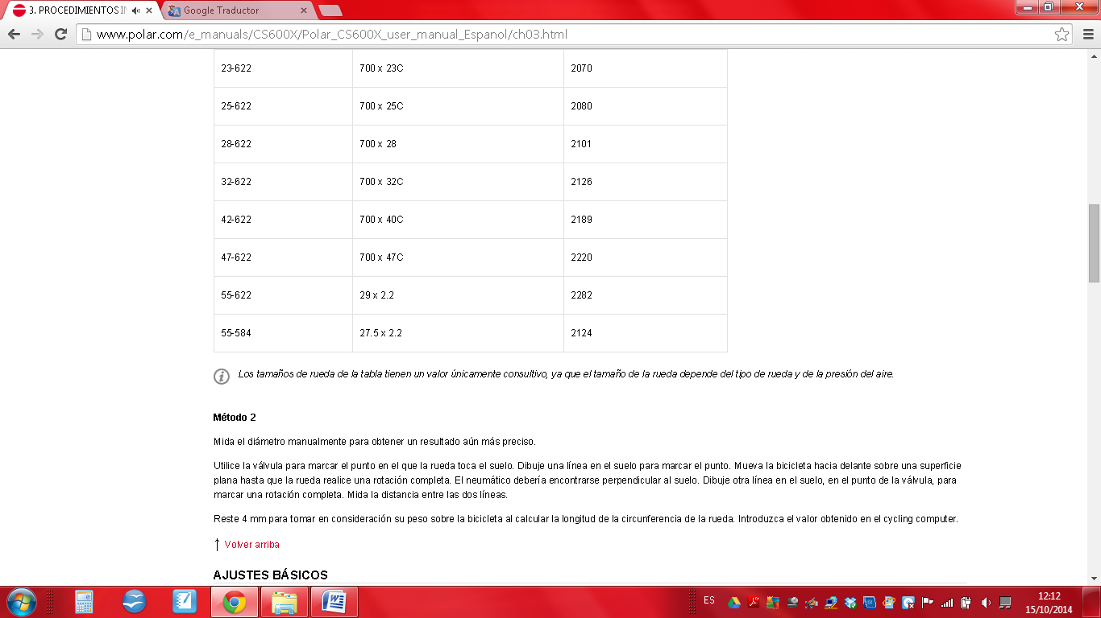
Els tamanys més habituals són:
- 700C: bicicletes de carretera
- 26”, 27,5” i 29”: bicicletes de muntanya (el 27,5 i 29” són més moderns)
- 650C: en algunes bicicletes a la part de davant.

A l´hora de triar una bicleta o fins i tot de canviar les rodes de la nostra podem decidir entre rodes més grans o més petites, les conseqüències seran:

En l'adherència
Potser sigui un dels aspectes més important per als principiants. Les cobertes de 29 polzades (per tenir més superfície de contacte) ens proporcionen més adherència en situacions difícils encara que es perd una mica de maniobrabilitat.

Les rodes de 26 polzades se senten més àgils i maniobrables i en les rodes de 27,5 no es nota molt el canvi.

A les pujades
Pujar amb una roda de 29 polzades és un plaer, tot just perds tracció i et sentiràs millor però només quan són costeruts. En cas d'haver moltes costes tingues en compte que has de fer un esforç addicional, necessari per moure (en tenir més contacte també et portaran molt més).

Les 26 polzades se senten molt àgils però la seva tracció va molt justa si no tens una roda bona i un control de l'entorn gran. En aquest cas la 27,5 és la més equilibrada de les dues i ens dóna aquest plus de tracció que necessita una 26 sense fer-se tan llastrada com la 29.

A les baixades
Si per pujar una 29 ens llastrava, baixant no ho notarà. Per baixar segur el millor és que optis per una roda gran i grossa però triï una que també et permeti pujar bé. Les 27,5 són a prop i les 26 necessiten de doble suspensió per baixar ràpid o ho passarem malament.

l'estabilitat
Com més gran més estable. Té tota la lògica, per la qual cosa sempre et sentiràs més segur en una roda de 29 polzades i poques vegades perdràs tracció. Aquest és un dels motius pels quals no et semblaran ràpides però potser només sigui la sensació.

la velocitat
roda 26-650 B - 29 polzades

Aquest és un tema bastant fràgil perquè no només depèn de les rodes sinó de la nostra força. Si som capaços de moure molt i tenim un bon desenvolupament crec que a la 29 podrem aconseguir una millor velocitat però augmentar ràpid serà molt més fàcil en una de 26. La 27,5 es queda al mig. Per tant, si vols córrer el millor és que optis per una 26.

I ara queda un últim tema a tractar encara més important. Si ets petit no et recomano que et compris una 29, et costarà portar-la i perdràs molta maniobrabilitat fins al fet de patir damunt de la mateixa. Petit em refereixo a una persona que es compra una talla S o M en una bicicleta de 26 polzades.

D'aquesta manera hem vist que no hi ha un vencedor, l'elecció dependrà de la conducció que fem, la zona en què ens movem i la preparació actual que tenim.

Per tant, en cas de competir pensa-t'ho bé, si vols una bicicleta per sortir a rodar de tant en tant una 26 de tota la vida et satisfarà. Si per contra duus a 26 molt temps i creus que necessites un plus d'estabilitat et recomano que et vagi a per una 650 B que és força neutral i una bona mesura.

En quant a l´ample de la roda depén de l´ample de la llanda i tenim la següent graella que ens dirà quins amples són possibles amb cada llanda:

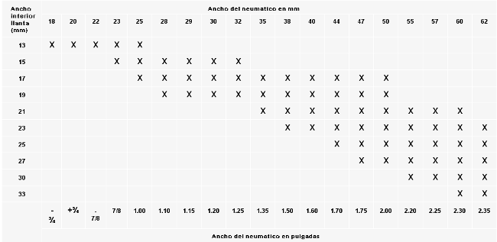

Reparació de punxades

- Desmunta la coberta. Utilitzant els desmuntables o desmuntadors, els ajustarem per un lateral de la llanta fent palanca entre aquesta i la coberta, fins desencaixar la coberta de la llanta. Recordar que és molt aconsellable treure l'aire de la cambra, si aquesta encara es troba inflada, per facilitar aquesta operació.

- Treu la cambra d'aire. Amb la coberta desencaixada en un lateral, procedim a treure la cambra d'aire completament, finalitzant a la zona de la vàlvula. Si és una vàlvula del tipus Presta, més fina, haurem de treure també una femella petita que la subjecta amb la llanda.

- Cerca el culpable de la punxada. Examinem detingudament l'interior de la coberta buscant algun pintxo o un altre tipus d'objecte que hagi causat la punxada. Podem ajudar-nos de les puntes dels dits, amb compte, fins a trobar el causant de les nostres penúries. Aquesta operació és molt important perquè en cas de no trobar la punxa o similar, tornarem a punxar la càmera nova.

- Busca el forat. Inflem la càmera punxada amb ajuda de la bomba d'aire i la acostem a l'orella per localitzar la fuga d'aire. Si tenim aigua a prop, serà més ràpid submergir perquè les bombolles delataran la posició de la punxada a l'instant. Amb un boli o amb els ulls clavats en el forat, fixem la posició de la punxada.

- Polir i enganxar. Amb un trosset de paper vidre raspem suaument la superfície circumdant de la punxada, per netejar d'impureses i facilitar l'acció de la cola sobre una superfície més rugosa. Posem una mica de cola per pegats, i la estenem amb el dit sobre la punxada. Hem d'aplicar la quantitat justa que ens permeti cobrir una superfície més o menys de la mida del pegat, en una fina capa.

- Enganxa el pegat. Quan la cola estigui seca, posem el pegat sobre la càmera. Una manera de saber si la cola està a punt és tocar la zona amb el dit. Si no s'enganxa al dit, estarà a punt per rebre el pegat. El enganxem i exercim pressió amb els dits sobre la seva superfície. Esperem un parell de minuts i traiem la protecció transparent del pegat.

- Munta la càmera. Inflem lleugerament la càmera fins que prengui forma, perquè ens resulti més fàcil introduir entre la coberta i la llanta. Comencem per la zona de la vàlvula i anem introduint la resta amb molta cura.

- Munta la coberta. Comencem a introduir la coberta novament a l'interior de la llanda, començant per la zona de la vàlvula. Amb l'ajuda dels nostres dits o dels desmuntables, anirem muntant la coberta sobre la llanda amb compte de no pessigar la càmera en cap punt. Aquesta operació requereix de certa pràctica i pot ser que ens frustrem en els primers intents, però amb pràctica trigareu menys d'1 minut a muntar la coberta.

- Infla i pedaleja. Un cop muntada la coberta, procedim a inflar la càmera completament, fins que la coberta quedi dura al tacte. És a dir, fins que creguem que la pressió és adequada, en cas de no disposar d'un manòmetre. Si volem, esperem uns minuts per assegurar-nos que la punxada ha estat reparat i tot seguit, pedalem com bojos novament.

Alguns consells ...

Els millors pegats són els anomenats vulcanitzats. Es distingeixen per tenir la vora d'algun color, normalment blau, taronja o verd.

El Kit de punxades hauria d'incloure la cola per els pegats. En cas contrari, no podem utilitzar una cola qualsevol. Ha de ser una cola especial amb dissolució, destinat a les gomes de les cobertes.

No cal aplicar molta cola, ja que cal que s'assequi per poder col · locar el pegat. Si ens passem, podem tirar-nos una bona estona esperant que s'assequi.

Una càmera d'aire pessigada amb 2 o més forats molt junts no val la pena de reparar. És millor muntar una càmera nova, que ocupa poc espai i hauríem de portar entre el nostre equipament.

